**SLOVENŠČINA, 22.1.2021**

SPOZNAVANJE PISNEGA JEZIKA – MALE TISKANE ČRKE: t in utrjevanje

1. Poimenuj narisane predmete in povej, kje slišiš glas L (na začetku, na sredini ali na koncu besed).

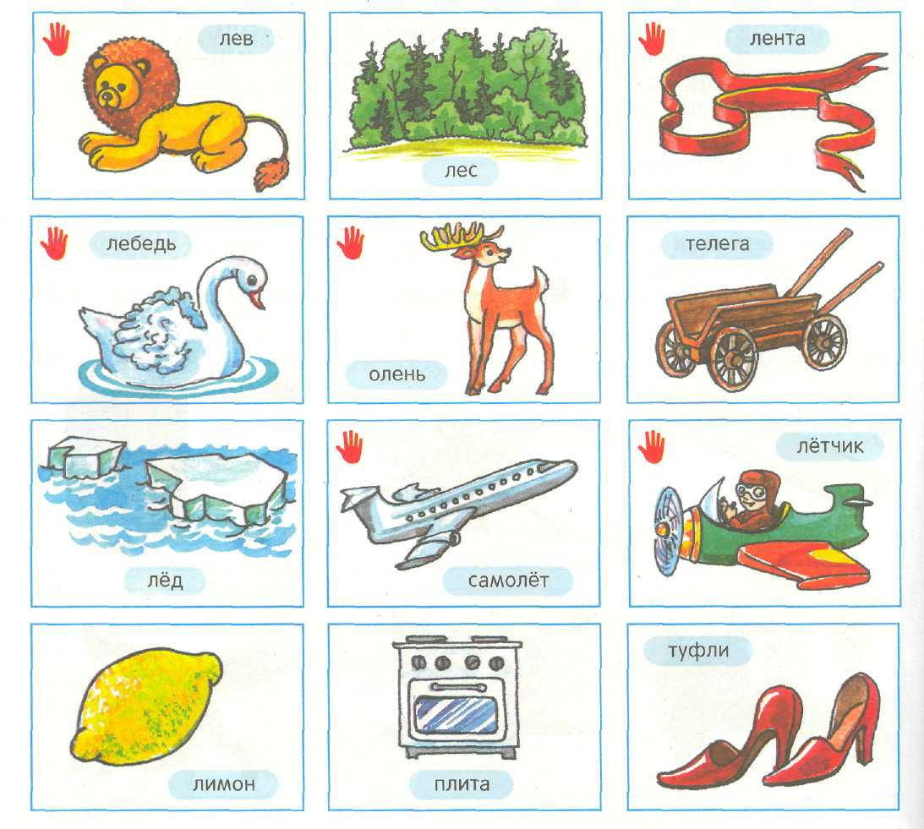   

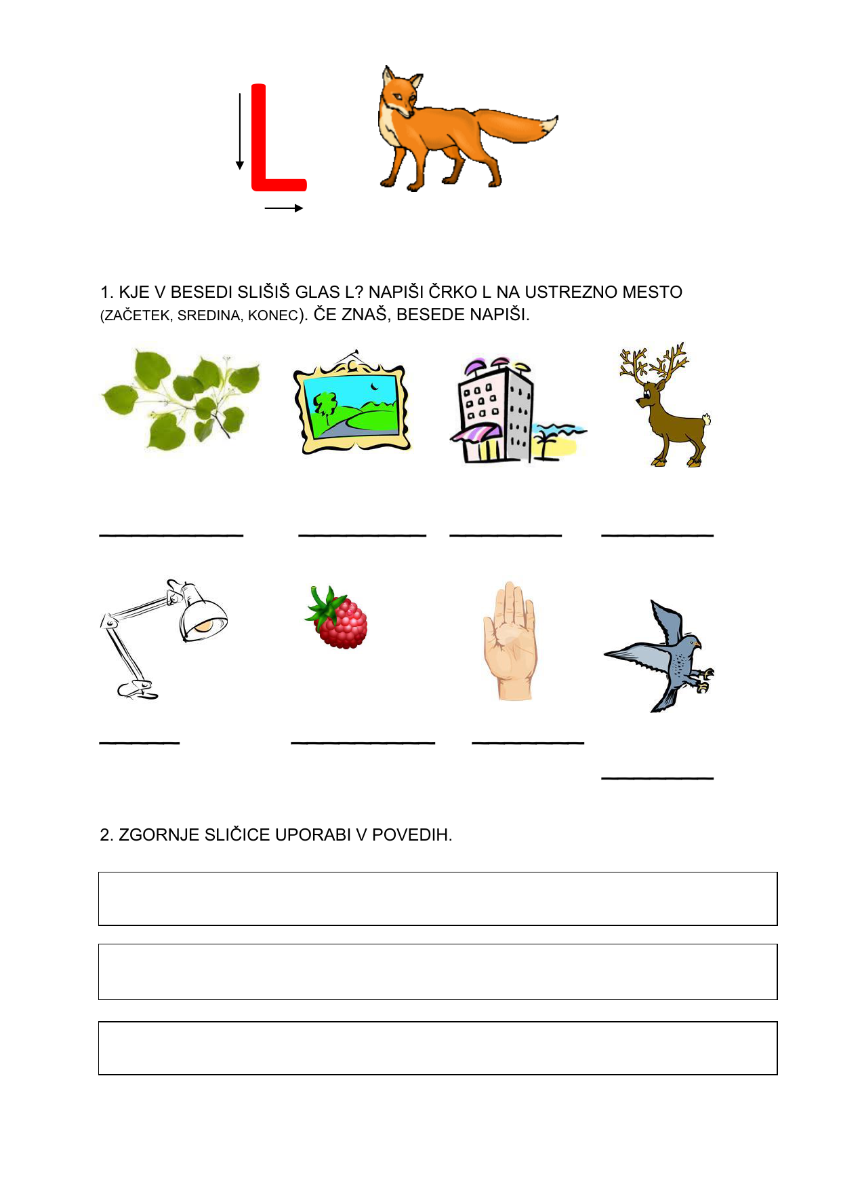



1. Ponovno poimenuj in dobro poslušaj v katerih besedah, ki so zgoraj naslikani se skriva tudi glas T.
2. Oblikuj še nekaj besed, ki imajo glas T na začetku besede.
3. S prstom vleci po veliki in mali tiskani črki T.

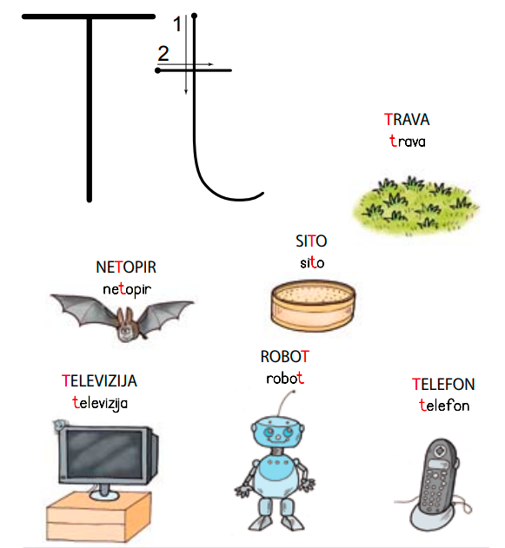

1. Glasno beri 5 x, vleci vse zloge in besede. **ta te ti to tu tat ata vrt sito**

**teta solata list**

1. na spodnji povezavi si poglej še zapis male tiskane črke t

[Mala tiskana črka t - YouTube](https://www.youtube.com/watch?v=cCmFeRRkz_g)

Sedaj vzemi zvezek za slovenščino in zapiši kot na spodnji sliki.

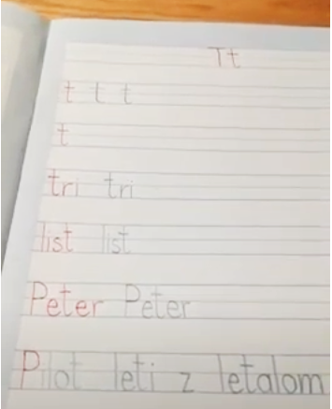

Zapiši dve vrstici male tiskane črke **t**,

v tretjo vrstico besedo **tri**,

v četrto vrstico besedo **list**,

v peto vrstico besedo **Peter,**

za konec še poved: **Pilot leti z letalom.**

KDOR ŽELI, NAJ PRISLUHE ŠE DVEMA PRAVLJICAMA, KJER OB PRAVLJICI VADIŠ IZGOVORJAVO GLASOV L IN T.

[Lama in lenivec | Lahkonočnice (lahkonocnice.si)](https://www.lahkonocnice.si/pravljice/lama-in-lenivec)

[Troli in matematika | Lahkonočnice (lahkonocnice.si)](https://www.lahkonocnice.si/pravljice/troli-in-matematika)

NA SPODNJI POVEZAVI VAM PRILAGAM ŠE ENO MALO BOLJ ZAHTEVNO NALOGO. KDOR ŽELI SE LAHKO PREIZKUSI.

[Nered (živali) | Digipuzzle.net](https://www.digipuzzle.net/animals/collection/puzzles/clutter_images_texts_si.htm)